**LOGICHE GESTIONE DI UN NORMALE SERBATOIO**

A cura dell’ Ing. Buttolo Marco

Lo scopo di questo documento consiste nel fornire una breve e sintetica descrizione di come può essere automatizzato un processo di carico e scarico di un serbatoio. Prendiamo in considerazione la seguente figura:

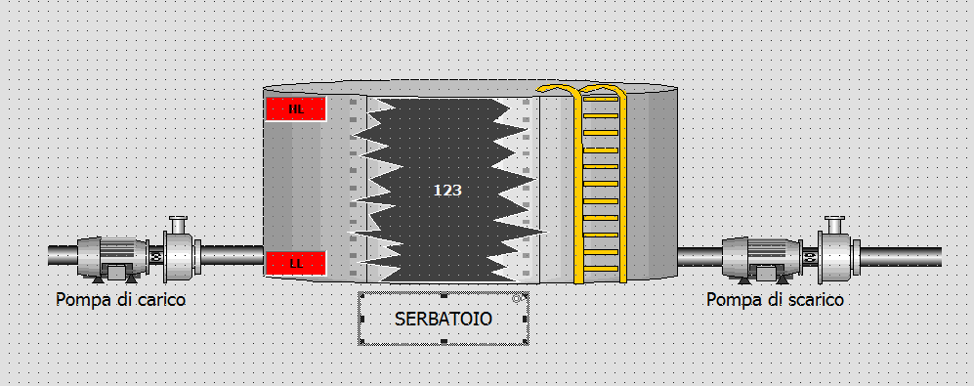

Figura 1

Abbiamo un normale serbatoio con due pompe. Una pompa di carico del liquido (per esempio acqua) ed una pompa di scarico. Supponiamo di avere un trasmettitore di livello sopra il serbatoio in modo da poter leggere di volta in volta le varie misurazioni di livello del serbatoio stesso. Inizialmente il serbatoio è vuoto e pertanto la pompa di scarico è in stop, mentre la pompa di carico parte. La seguente figura mostra quanto appenda descritto:

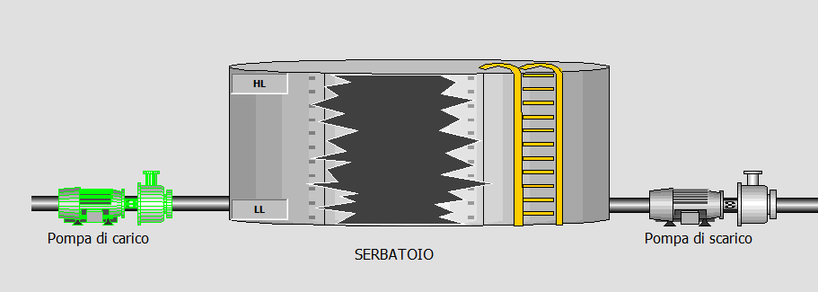

Figura 2

A questo punto il serbatoio inizierà man mano a riempirsi e quindi il livello dello stesso si alzerà. Quando il livello di liquido nel serbatoio raggiungerà una soglia di alto livello, la pompa di carico verrà fermata e partirà la pompa di scarico. Quest’ultima pompa può funzionare anche mentre la pompa di carico è in run. Dipende dal tipo di logica che si vuole adottare. In questo semplice esempio si suppone di possedere un serbatoio di stoccaggio di un liquido che si vuole svuotare soltanto quando viene raggiunto l’alto livello. Pertanto, la pompa di scarico partirà quando il livello nel serbatoio ( $L_{serbatoio})$ avrà raggiunto la soglia di alto livello ($LSH$). La pompa di scarico si fermerà quando viene raggiunto il basso livello nel serbatoio, ossia quando:

$L_{serbatoio}≤LSL$

Si noti che LSH sta per **Level Switch High** mentre LSL sta per **Level Switch Low**. Ad ogni modo, sia per l’arresto di una pompa sia per la sua messa in servizio, è necessario gestire tali eventi con delle isteresi che possono essere:

1. **Isteresi sui valori**
2. **Isteresi temporali**

In poche parole quando il livello nel serbatoio raggiunge la soglia di alto o basso la pompa viene avviata o viene fermata. Può succedere però che il livello oscilli attorno al set-point considerato, ossia il livello salga sopra LSH ma pochi secondi dopo scenda sotto lo stesso. Questo fatto naturalmente comporta che la pompa si ferma e poi riparte pochi secondi dopo. Questi “attacca/stacca” su un motore non fanno bene al motore stesso. Pertanto si può risolvere l’inconveniente con l’uso dell’isteresi. In questo semplicissimo esempio l’isteresi non è necessaria in quanto la pompa di carico si ferma raggiunto il set-point LSH e deve ripartire quando viene raggiunto il set-point LSL. Analogo discorso per la pompa di scarico. Ma capita spesso, nel mondo dell’automazione, che una pompa (o una valvola) debba fermarsi o ripartire (aprirsi o chiudersi nel caso di una valvola) quando la grandezza fisica in questione scende o sale sopra un singolo set-point. In questo caso l’uso dell’isteresi è fondamentale. Nel caso del primo tipo di isteresi, si usano due soglie sopra e sotto il set-point. Per esempio:

SP+valore

SP

SP-valore

Figura 3

Nella figura viene mostrato l’andamento della grandezza fisica. Può succedere che superato il set-point S(P) la grandezza continui a salire ma poi scenda. E’ pensabile poter utilizzare un valore superiore al set-point per fermare un motore ed un valore inferiore al set-point per avviarlo (o viceversa). Quindi il motore verrà fatto partire quando la grandezza fisica raggiungerà il valore SP+valore, mentre si stopperà quando la grandezza fisica sarà minore o uguale a SP-valore. Analogo discorso vale per la gestione di una valvola. L’isteresi temporale invece permette di fare avviare o stoppare un motore soltanto quando il valore della grandezza fisica supera il set-point o scende sotto il set-point per un certo periodo di tempo. Per esempio, si considera la seguente ipotetica situazione:

SP

Figura 4

E’ facile notare che l’andamento della grandezza fisica è “ballerino” ma rimane sopra il set-point. Se per caso la grandezza superava il set-point e dopo 3 secondi vi scendeva sotto questa situazione sarebbe stata più problematica. In quest’ultimo caso è più opportuno usare un’isteresi temporale. Si avvia il motore quando la grandezza fisica rimane sopra il set-point per almeno un tot di secondi (fase di stabilizzazione). Analogo discorso vale per lo stop di un motore.